DOCUMENTATIE

TEMA 1

NUME STUDENT: …Avram Darius
GRUPA: …………5………

CUPRINS

1. Obiectivul temei 3
2. Proiectare 3
3. Implementare 4
4. Concluzii 4
5. Bibliografie 5

Obiectivul temei
Obiectivul acestui proiect este de a crea un instrument software care poate efectua operații matematice pe polinoame cu o interfață grafică ușor de utilizat. Instrumentul ar trebui să permită utilizatorului să introducă polinoame cu coeficienți întregi și să efectueze operații precum adunarea, scăderea, înmulțirea, împărțirea, derivarea și integrarea. Rezultatul operațiunii ar trebui să fie afișat pe interfață. Proiectul necesită proiectarea și implementarea interfeței și a algoritmilor de bază care efectuează operațiile matematice.

Proiectare
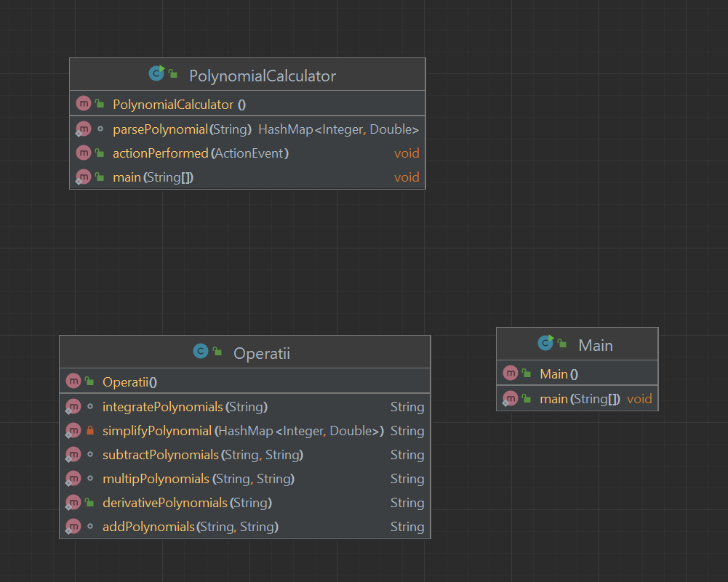
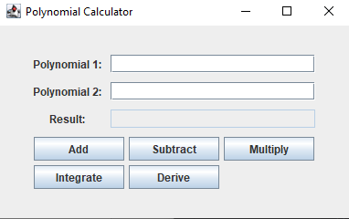

Implementare
Main:
-set visible pentru JFrame

Operatii:
-implementarea operațiilor(adunare, scădere, înmulțire, împărțire, derivare și integrare)
-funcția simplifyPolynomial rescrie fiecare monom în parte, pentru a fi mai ușor de citit la afișare

PolynomialCalculator:
-implementare JFrame
-funcția parsePolynomial împarte polinomul în monoame cu ajutorul unui regex și stochează exponenții și coeficienții într-un hashmap
-funcția actionPerformed afișează rezultatul în funcție de butonul apăsat pe JFrame

Concluzii
În urma realizării acestei teme am învățat să creez o interfață simplă, funcțională, care face mai ușoară introducerea datelor.
De asemenea, am învățat să folosesc regex-ul pentru extragerea coeficienților și exponenților din polinoame și hashmap, pentru stocarea acestora.

Bibliografie
https://www.edureka.co/blog/java-jframe/
https://stackoverflow.com/questions/36490757/regex-for-polynomial-expression
https://topic.alibabacloud.com/a/use-a-regular-expression-regex-to-match-polynomials-polynomial-regexpolynomial_1_31_32668196.html
https://stackoverflow.com/questions/3381817/solve-an-integral-in-java

